Kód: 01d₃11t210cbf1z
Tematický celek: TC01 Úvod do chemie
Mikrocelek: 01d Chemické pokusy, pravidla bezpečnosti práce
Modul: 01d₃ Práce s lihovými a plynovými kahany, vl. Plam kah
Typ úlohy: 11t Chemický text
Obtížnost: 2
Časová náročnost: 10 minut
Interdisciplinarita: Chemie – biologie - fyzika
Autoři, adresa: Katedra chemie PdF MU, Brno

SLOVNÍ HŘÍČKA

Naše poznatky o změnách rostlin a živočichů během roku, o zemském povrchu, podnebí, pohybu vesmírných těles, mraků a větru mají základ v pozorování přírody. V chemii, biologii i fyzice se vše kromě pozorování provádějí také pokusy (experimenty). Při pokusech lze zkoumat látky a jejich chování v podmínkách, které lze předem připravit a v průběhu usměrňovat. Ve slově POKUS je ukryto 5 znaků chemických prvků. Odhalte je a pojmenujte českými názvy (můžete použít PSP nebo seznam prvků v učebnici). Na deseti obrázcích jsou znázorněny laboratorní pomůcky používané při pokusech..

Úkoly:
1. Doplňte české názvy prvků ze slova POKUS
2. Pojmenujte laboratorní pomůcky
3. Kterou pomůcku použijete:
a) hoření síry
b) k rozmělňování chemikálii v pevném stavu
c) k destilaci
d) k oddělení směsi vody a oleje

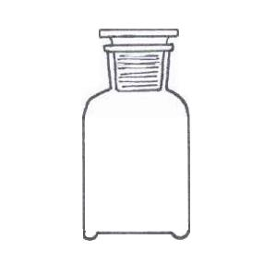 | 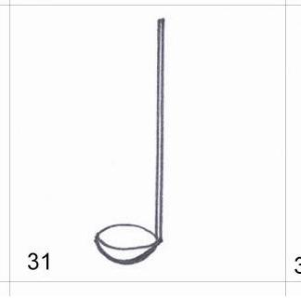 | 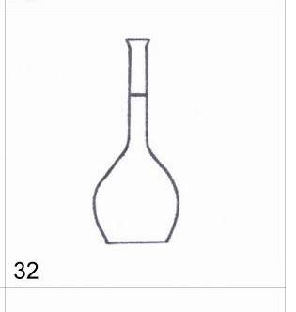 | 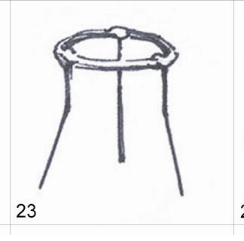
1a | 1b | 2a | 2b
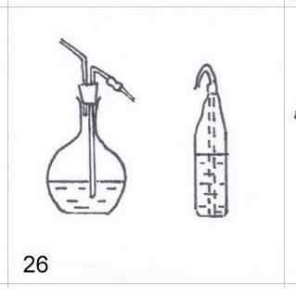 | 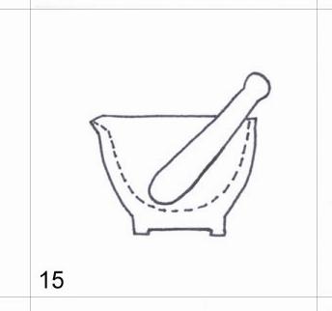 | 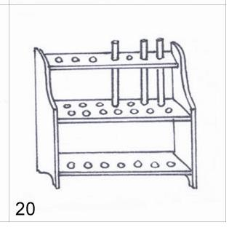 | 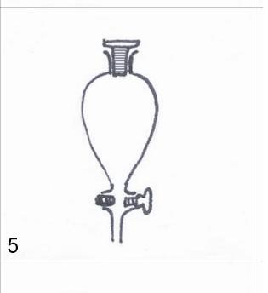
3a | 3b | 4a | 4b
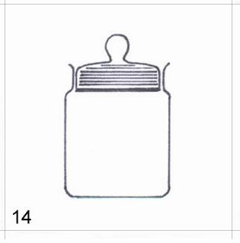 | 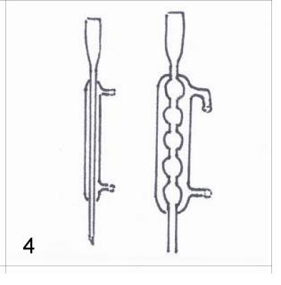

Kód: 01d₃11t210cbf1r
- Úkoly:
P – fosfor
O – kyslík
K – draslík
U – uran
S – síra

2. a) prachovnice
b) spalovací lžíce
c) trojnožka
d) odměrka
e) stříčka
f) třecí miska s tloučkem
g) stojan na zkumavky
h) dělící nálevka
i) váženka
j) chladič

3. a) spalovací lžíce (b)
b) třecí miska s tloučkem (f)
c) chladič (j)
d) dělící nálevka (h)

Přikládám obrázky a vzor jejich zařazení. obrázky nejsou všechny, chybějící upravte podle vzoru.
HC

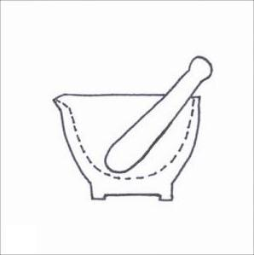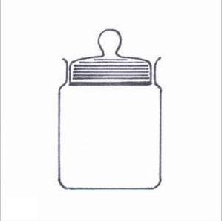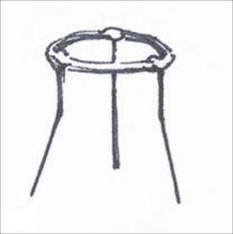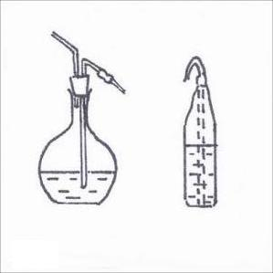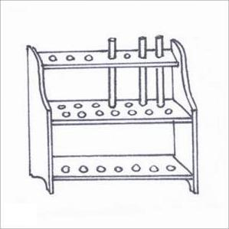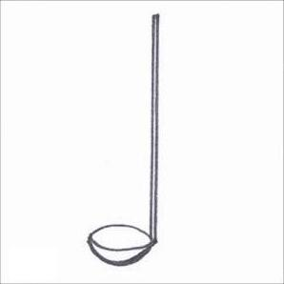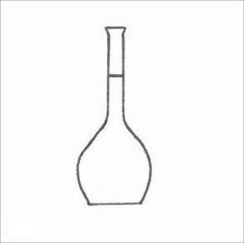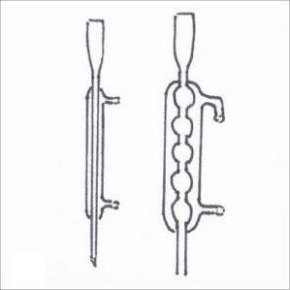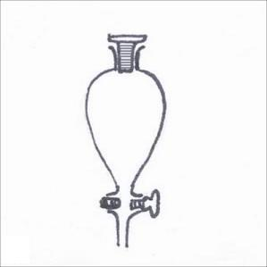

velikost 3,7 × 3,7 cm.
Vzor:
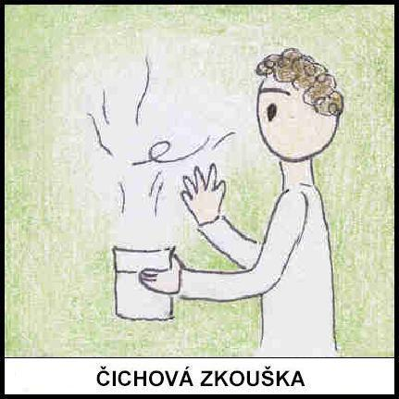 |  | 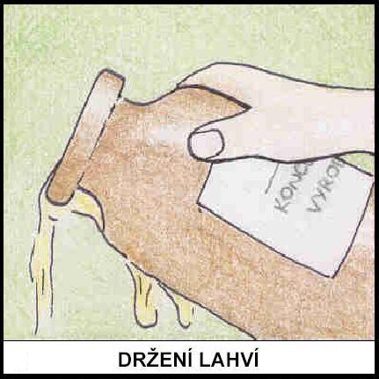 | 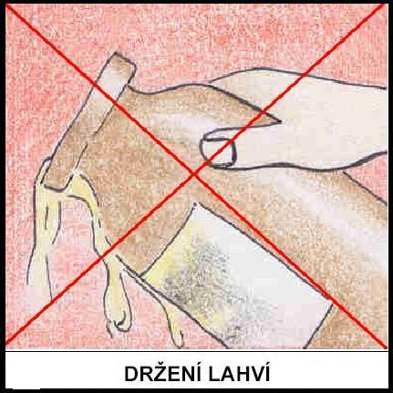
1a | 1b | 2a | 2b
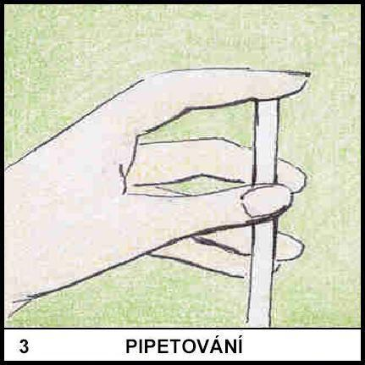 | 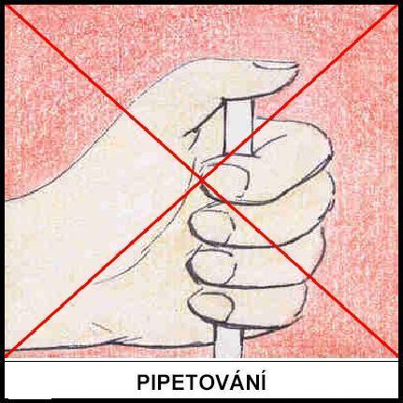 | 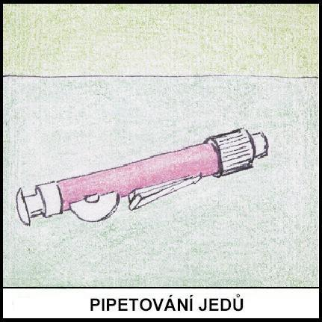 | 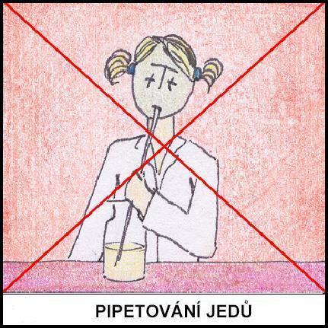
3a | 3b | 4a | 4b
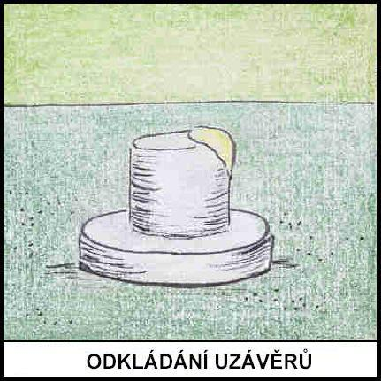 | 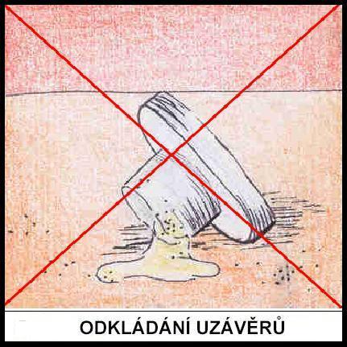 | 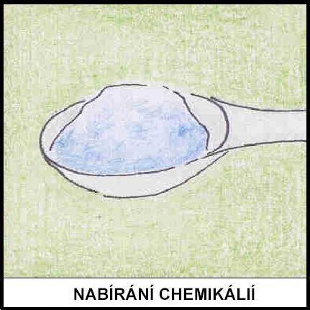 | 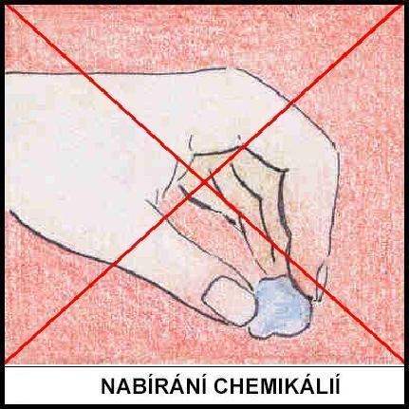
5a | 5b | 6a | 6b

